САНКТ-ПЕТЕРБУРГСКИЙ НАЦИОНАЛЬНЫЙ ИССЛЕДОВАТЕЛЬСКИЙ УНИВЕРСИТЕТ ИТМО

Дисциплина: Бэк-энд разработка

Отчет

Лабораторная работа #1

Выполнил:

Игнатьев Алексей

К3340

Проверил:
Добряков Д. И.

Санкт-Петербург
2025 г.
Задание:
Нужно написать свой boilerplate на express + TypeORM + typescript.

Ход работы
- Разделение проекта на слои
В ходе деления проекта на слои, была вынесена бизнес логика в services, модели – prisma, routing – в контроллеры

Пример получившейся архитектуры
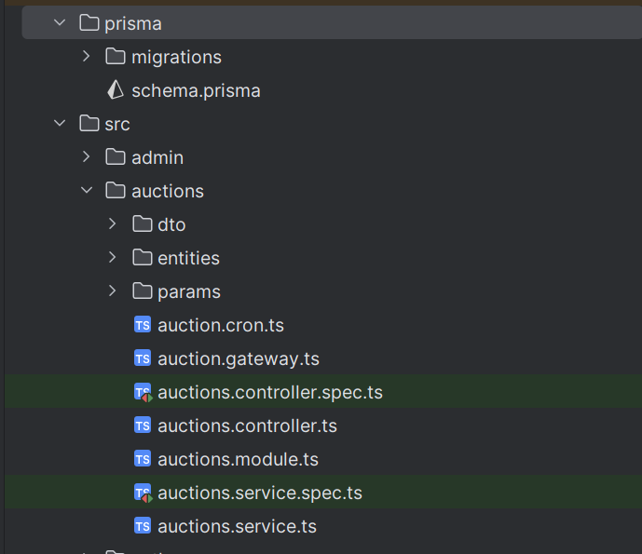

- Деление проекта на модули
В проекте были созданы отдельные модули под нужный функционал для конкретных модулей.
Вывод
- В проекте выстроена чёткая архитектура по слоям
- Проект разделён на модули, соответствуя стандартам NestJS

